AREA: H. G. y Ciencias sociales
Objetivo de aprendizaje:
Favorecer el desarrollo de habilidades sociales siendo capaces de ponerse en el lugar de otro.

Adjuntar anexos:
https://www.youtube.com/watch?v=FhCvg3IKooY
https://www.youtube.com/watch?v=BLxx59JLCCY

Tiempo estimado: 1 Hora
Instructivo para la realización de actividades:
Estimados padres esta semana trabajaremos la empatía, uno de los valores más importantes, sobre todo en estos días en que vivimos momentos más complejos y que más que nunca debemos estar unidos y en sintonía.
La empatía ayudará a nuestros niños y niñas a ser capaces de percibir lo que siente quién está a su lado, es un valor que engloba muchos otros como la solidaridad y tolerancia que iremos trabajando durante este tiempo. Los invito a trabajar junto a ellos leyendo las actividades que les presentamos, conversar, reflexionar sobre este tema y aprovechar que los niños y niñas puedan expresar lo que han sentido en este tiempo de cuarentena y cómo podemos ayudar a otras personas.
Les dejamos este pensamiento:
“Mira con los ojos de otros, escucha con los oídos de otro y siente con el corazón de otro”.
(Alfred Adler)

Si lo aprendí es porque soy capaz de ponerme en el lugar de otro.

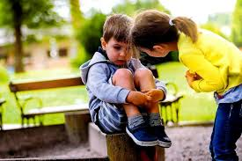

Foto(s) explicativas o imagen relacionada

